市场调查报告
------达芙妮（DAPHNE）
达芙妮品牌简介：
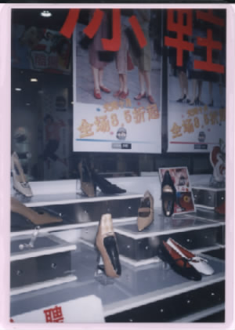
达芙妮是一间跨地区、跨国家经营的国际大型女装鞋集团。其分店分布在世界各地。（详见下图）。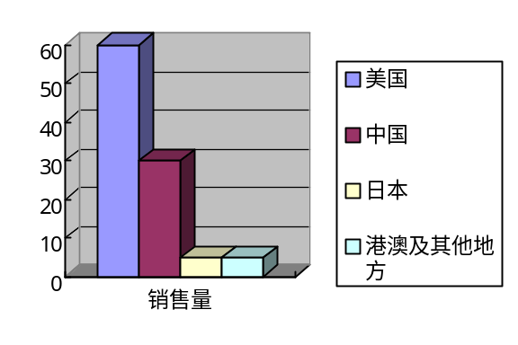达芙妮在承接国外定单的同时，凭其对中国市场准确到位的分析，以高品位、高档次的市场定位成功在中国开设连锁店约200多间。总部设在上海。集团带领一斑高质素精英，以款式设计，生产到销售，客户服务，令“达芙妮”的女装鞋业一直走在潮流之端，在国际上享有盛誉。
品牌定位：
积极，自信；成熟，热爱生活，品位高雅；懂得独自享受，向往休闲的新都市女性。
内部结构：
所有达芙妮连锁店的室内外设计，装饰展示，均由集团统一。更重要的是达芙妮所有的鞋，从款式设计，面料生产，配件制造（包括鞋底、标志、鞋饰品）均由集团生产设计，整个流程一手包办。此外，还有少量女装手袋和钱包上市。
上市情况：
每年每个季度都有新货上市，每次上市款式约有300多款。其中包括限量版。
目标客户层：
20—50岁成年女性。
关于肇庆连锁店：
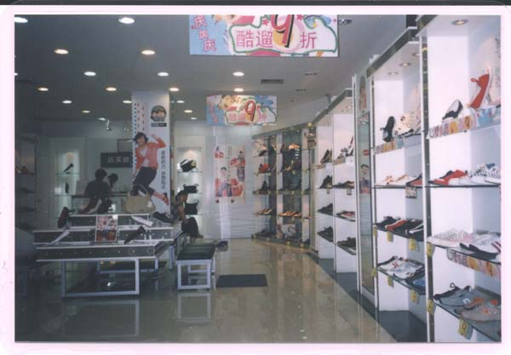
位于肇庆市建设三路繁华路段。店铺面积约三十平方米左右。店内四周墙壁均设有鞋柜，中央是一个用玻璃制成的透明架台，用于陈列每一季的新款鞋。店里共陈列375款女装鞋；10多款手袋和4款钱包间于其中。
2002年度款式一览：
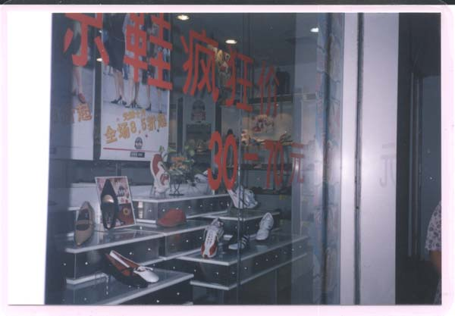
舒软系列---由软皮制成鞋底，结构简洁、明快。适合已婚女性和老年人。（见宣传单张）
酷遛系列---以波鞋、运动鞋为主，适合年轻、爱运动一族。
凉鞋系列---线条优美，款式多样，在春夏隆重登场。
精领系列---设计高贵，款式新颖，时尚，适合都市的白领人士。
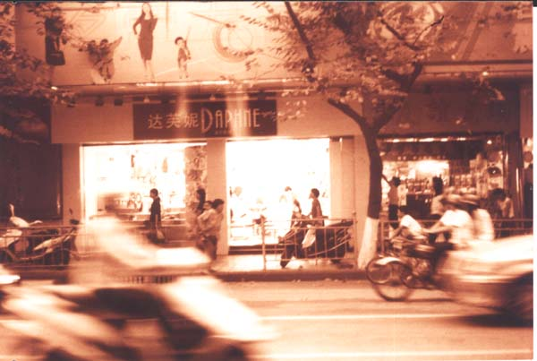
青春派对系列---以休闲鞋为主，适合学生，休闲人士日常穿着。

何文瑜
10/28/02

